
GOVERNO DO ESTADO DE SANTA CATARINA
SECRETARIA DE ESTADO DA EDUCAÇÃO
COORDENADORIA REGIONAL DE EDUCAÇÃO - CRE XANXERÊ
ESCOLA DE EDUCAÇÃO BÁSICA PROFESSORA NEUSA NELI MASSOLINI
DIREÇÃO: MÔNELA MAROSTICA BERTO SUTTILI
TELEFONE: (49) 3382-2126 / (49) 3382-2127

RELATÓRIO SOCIOAMBIENTAL - FUNDAÇÃO AURY LUIZ BODANESE
PRÊMIO ESCOLA CIDADÃ E PROFESSOR DESTAQUE – 2025

- Identificação
Nome da Escola: Escola de Educação Básica Professora Neusa Neli Massolini
Endereço: Rua Santo Antônio, 807 – Bairro Germânico – Xaxim/SC – CEP 89825-000
Telefone: (49) 3382-2126 / (49) 3382-2127
CNPJ: 83.828.467/0001-51
- mail: diretor85235@sed.sc.gov.br
2) Responsável pelo relatório socioambiental
Nome: Andreia Zandavalli
E-mail: atpandreiazandavalli@sed.sc.gov.br
Telefone (WhatsApp): 49 9 89074112
Função: Assistente Técnico Pedagógico
3) Indicação do Professor Destaque
Nome: Prof. Maicon Telles Szczygel
E-mail: szczygel@unochapeco.edu.br
Telefone (WhatsApp): 49 985041249
Função: Professor de Biologia

4) Abrangência do relatório socioambiental
Público-alvo: alunos do Ensino Fundamental e Médio da Rede Estadual e Municipal de Ensino, famílias de estudantes imigrantes, professores e comunidade local.
Quantidade de alunos envolvidos: 800 alunos.

5) Título, Objetivo Geral e Objetivos Específicos
Título:
Semeando solidariedade, colhendo futuro: composteira e horta urbana comunitária da EEB Professora Neusa Neli Massolini.

Objetivo Geral:
Promover a inclusão social, geração de renda, segurança alimentar e a educação ambiental junto dos estudantes e das famílias imigrantes, por meio da compostagem e produção de alimentos orgânicos, na Horta Urbana Comunitária da EEB Prof. Neusa Neli Massolini.

Objetivos Específicos:
- Integrar famílias imigrantes à comunidade escolar e ao território de Xaxim por meio do trabalho coletivo na horta comunitária
II. Desenvolver práticas inovadoras de cultivo, compostagem e reaproveitamento de resíduos, almejando para o próximo ano o conceito de Escola Lixo Zero.
III. Estimular a consciência socioambiental dos estudantes por meio de experiências práticas, participação em eventos científicos e projetos acadêmicos.
IV. Implantar e manter a composteira escolar para aproveitamento de resíduos orgânicos na fertilização do solo.
V. Estabelecer parcerias com empresas e instituições locais para fortalecer e ampliar a sustentabilidade do projeto.

- Breve contextualização:
A EEB Professora Neusa Neli Massolini tem como essência o compromisso com a justiça social e climática, reconhecendo que não há aprendizado pleno quando estudantes chegam à escola com fome, frio ou em condições de vulnerabilidade. O município de Xaxim recebe um grande número de imigrantes, em especial haitianos que vieram ao Brasil após o terremoto e a crise climática que devastaram seu país. Muitos chegam em busca de trabalho nas agroindústrias locais, mas enfrentam a precariedade dos aluguéis e a falta de condições dignas de vida. Diante desse cenário, a escola assumiu o papel de acolher e incluir essas famílias, valorizando a diversidade cultural e promovendo a troca de saberes e experiências. Nesse contexto, a horta comunitária consolidou-se como espaço de integração, produção de alimentos saudáveis, geração de renda e educação ambiental, transformando um desafio social em oportunidade de convivência, aprendizado e solidariedade.
O projeto da Horta Urbana Comunitária surgiu no contexto da VI Conferência Nacional Infantojuvenil pelo Meio Ambiente (CNIJMA), espaço de escuta e protagonismo estudantil voltado à reflexão sobre práticas sustentáveis e cidadania ambiental. Durante a conferência, a comunidade escolar identificou a necessidade de alinhar os debates sobre meio ambiente à realidade local, marcada pelo crescimento da presença de imigrantes, pela precariedade habitacional e pela existência de áreas ociosas que poderiam ser destinadas ao cultivo. Assim, a proposta da horta foi construída de forma participativa, articulando inclusão social, educação ambiental e uso sustentável dos recursos disponíveis, transformando-se em uma ação concreta que dialoga diretamente com os princípios discutidos na CNIJMA.
O desenvolvimento do projeto também se caracteriza pelo trabalho coletivo e interdisciplinar entre o setor pedagógico da escola e diferentes componentes curriculares, como Biologia, Matemática, Sociologia e Ensino Religioso. A partir dessa integração, foram exploradas noções de escrita científica, cálculos e medidas para organização dos canteiros, debates sobre os movimentos sociais pela terra e reflexões sobre os Objetivos de Desenvolvimento Sustentável (ODS). Essa abordagem permitiu que os estudantes percebessem a horta não apenas como uma prática de cultivo, mas como um espaço de aprendizagem crítica e contextualizada, em que se articulam conhecimento científico, cidadania e sustentabilidade.

- Etapas/ações:
Etapa 1 – Formação Inicial - 24/06/2025
A primeira etapa da formação dos estudantes ocorreu no dia 24 de junho, no auditório do Centro Profissionalizante de Xaxim, com a parceria da EPAGRI. Nessa ocasião, foi realizada uma palestra ministrada pela extensionista rural, Loiva Battistella, que abordou temas fundamentais como Plantas Alimentícias Não Convencionais (PANCs), mudanças climáticas e qualidade do solo. A atividade envolveu todo o ensino fundamental da EEB Prof. Neusa Neli Massolini, reunindo aproximadamente 250 alunos, e marcou um momento importante de sensibilização e aprendizagem inicial para o desenvolvimento do projeto da horta comunitária.
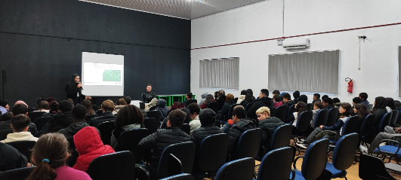

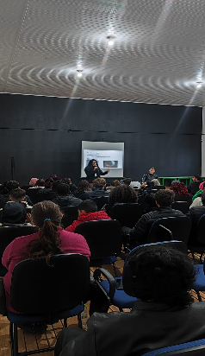
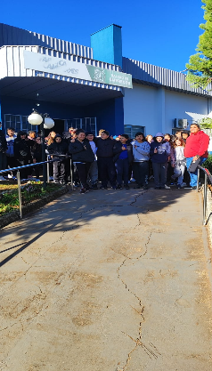

Figuras 1, 2 e 3: Registro da primeira etapa do projeto, sensibilização sobre alimentação, uso de PANC’s, mudanças climáticas e qualidade do solo.

Etapa 2 – Realização da VI Conferência Nacional Infantojuvenil pelo Meio Ambiente - CNIJMA, na escola.
A VI Conferência Nacional Infantojuvenil pelo Meio Ambiente (CNIJMA) representou um marco na trajetória do projeto, possibilitando que os estudantes apresentassem suas ideias em um espaço democrático de diálogo e protagonismo juvenil. Foram apresentados inúmeros projetos e o da Horta foi finalista para representar a escola na Etapa Regional.
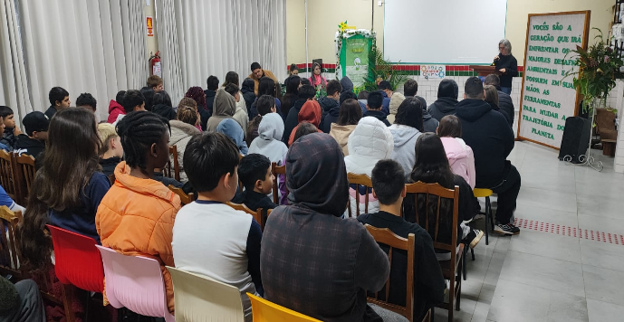
Figura 4: Registro da etapa escolar da VI CNIJMA, na EEB Prof. Neusa Neli Massolini, no dia 26 de julho de 2025.

No dia 02 de julho de 2025 ocorreu a etapa regional da VI CNIJMA, reunindo escolas de toda a região de Xanxerê. A EEB Prof. Neusa Neli Massolini apresentou o projeto da Horta Urbana Comunitária. Nessa etapa houve votação entre os pares: estudante votou em estudante. A escola foi selecionada para ir a Florianópolis, representando a região Oeste na etapa estadual da Conferência.
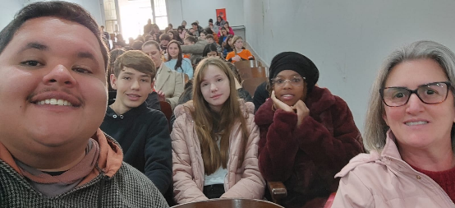
Figura 5. Alunos do 8º ano e professores participando da VI CNIJMA - Etapa Regional, em Xanxerê, SC.

O projeto foi selecionado e avançou para a Etapa Estadual da Conferência em Florianópolis. Isso demonstra o reconhecimento da relevância socioambiental da iniciativa, além de reforçar o engajamento dos alunos na construção de soluções sustentáveis alinhadas às demandas locais e globais. Nossa estudante, que é imigrante haitiana, estuda no 8º ano e é idealizadora do projeto, Darline Toussaint, foi representar a escola e irá apresentar aos pares. Nesse momento ela se encontra em Florianópolis - 29/09 à 02/10 de 2025 para a Conferência.
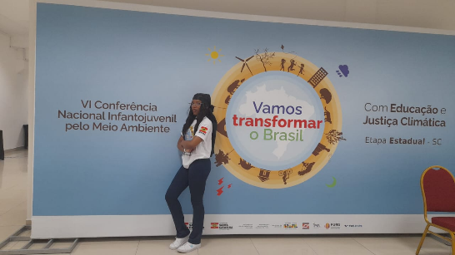
Figura 6. Dia 29/09/2025 Estudante Darline Toussaint em Florianópolis, para apresentação do projeto na Etapa Estadual da VI CNIJMA.

Etapa 4 - Concomitante ao trabalho da Horta, foram trabalhados o Movimento dos ODS com os estudantes:
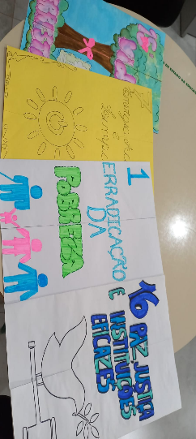
Figura 7. Produção dos estudantes, a partir do que foi trabalhado sobre o movimento dos ODS em sala de aula.

Nas aulas de Sociologia, o trabalho com os Objetivos de Desenvolvimento Sustentável (ODS) tem possibilitado aos estudantes refletir criticamente sobre as desigualdades sociais, o consumo responsável e o papel da comunidade na construção de um futuro sustentável. A horta comunitária é utilizada como exemplo prático de integração social e cooperação, relacionando diretamente os ODS 2 – Fome Zero e Agricultura Sustentável, ODS 10 – Redução das Desigualdades, ODS 11 – Cidades e Comunidades Sustentáveis e ODS 12 – Consumo e Produção Responsáveis às realidades vividas pelos próprios alunos e suas famílias.

Etapa 5 – Parceria com a Prefeitura Municipal de Xaxim, para revolvimento do solo.
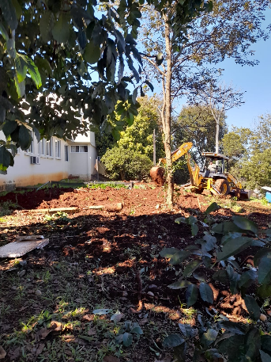
Figura 8. Retroescavadeira cedida pelo poder público, para auxiliar na limpeza do local e revolvimento do solo.

A Parceria com a Prefeitura Municipal de Xaxim foi fundamental para a viabilização do projeto, especialmente na fase inicial de implantação da horta comunitária. A administração municipal contribuiu cedendo uma retroescavadeira para a limpeza da área e o revolvimento do solo, ação que garantiu condições adequadas para o plantio e o desenvolvimento das atividades de hortifruticultura. Esse apoio demonstra a importância da cooperação entre poder público e escola na promoção de iniciativas socioambientais, fortalecendo o vínculo comunitário e ampliando o alcance das ações sustentáveis.

Etapa 6 – Mobilização dos estudantes imigrantes.
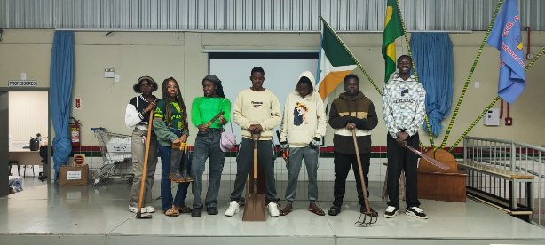
Figura 9. Estudantes imigrantes haitianos envolvidos diretamente com o projeto. São 5 famílias na primeira etapa de cultivo, além dos demais estudantes.

A mobilização das famílias e alunos imigrantes representou um dos maiores desafios do projeto, já que muitos enfrentam longas jornadas de trabalho e barreiras culturais. No entanto, com diálogo, acolhimento e o incentivo da escola, foi possível conquistar a adesão dessas famílias, que passaram a participar ativamente dos mutirões de preparo do solo, plantio e manutenção da horta. Esse engajamento fortaleceu os laços comunitários e transformou a horta em um espaço de integração social e cultural.

Etapa 7 – Compostagem inovadora: desenvolvimento de técnica pioneira usando bandas de pneus descartados, que funcionam como barreira térmica e acelerador da compostagem.
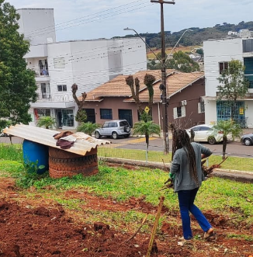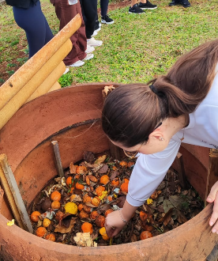
Figuras 10 e 11: Detalhe da composteira inovadora com bandas de pneus reciclados e o trabalho pedagógico de aferição de umidade e temperatura para estudo do processo de decomposição e ciclagem de nutrientes.

A compostagem representa uma das práticas centrais do projeto, fortalecendo a proposta de sustentabilidade e aproveitamento de resíduos orgânicos gerados no ambiente escolar. Por meio dela, restos de alimentos e materiais orgânicos são transformados em adubo natural, enriquecendo o solo da horta e reduzindo a quantidade de lixo destinado ao aterro. Na EEB Prof. Neusa Neli Massolini, já está em funcionamento uma composteira construída com pneus reciclados, que garante o isolamento e o aquecimento adequados dos resíduos, acelerando o processo de decomposição. Essa iniciativa, além de promover a fertilização do solo, constitui um espaço pedagógico, no qual os estudantes aprendem, na prática, sobre ciclos naturais, responsabilidade ambiental e economia circular. Como desdobramento, a escola está se organizando para, no próximo ano, adotar o conceito Lixo Zero, buscando reduzir ao máximo a produção de resíduos e consolidar-se como referência em práticas de sustentabilidade na comunidade escolar.

Etapa 6 – Mutirões de limpeza, preparo, plantio e cuidados com a horta comunitária: 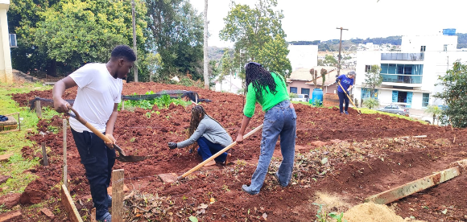
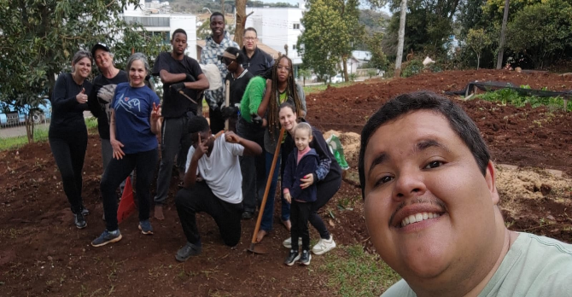
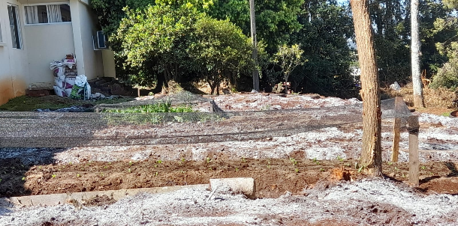
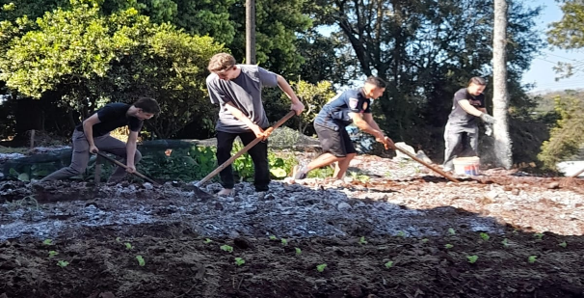

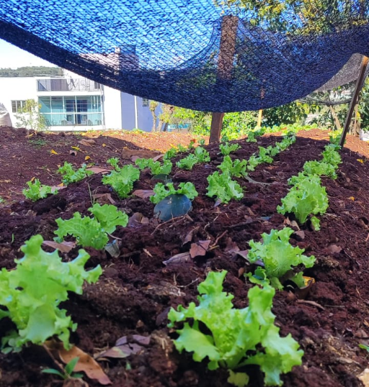
Figuras 12, 13, 14, 15 e 16. Mutirões realizados aos finais de semana para preparo do solo, organização dos canteiros e plantio de mudas de alface, cenoura, rúcula e repolho.

Os mutirões de limpeza, preparo, plantio e cuidados com a horta comunitária foram organizados como momentos coletivos de cooperação e pertencimento. A proposta de ser comunitária está justamente em realizar essas ações fora do horário de aula, principalmente aos sábados e domingos, envolvendo famílias, estudantes e professores em atividades voluntárias. Esse esforço conjunto fortalece o espírito de solidariedade, amplia a integração entre a comunidade escolar e as famílias imigrantes e garante a continuidade do projeto como uma prática colaborativa e sustentável.

Etapa 7: Apresentação no V EMADS, evento do Programa de Pós-Graduação Stricto Sensu em Ciências Ambientais da Unochapecó.
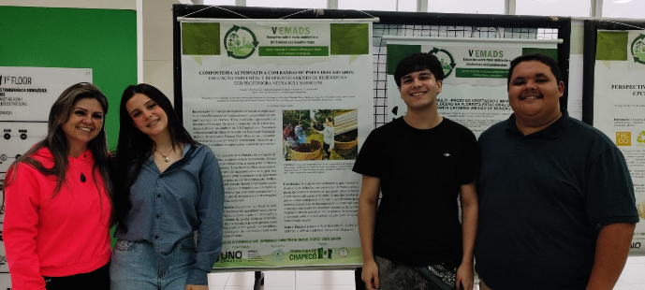

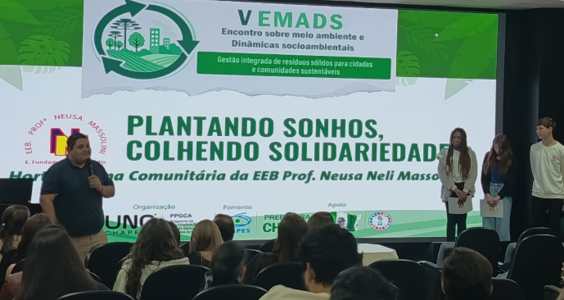Figuras 17 e 18. Participação dos estudantes no V EMADS do PPGCA da Unochapecó.

A participação dos alunos no V Encontro de Meio Ambiente e Desenvolvimento Sustentável (EMADS) da Unochapecó representou um marco significativo para a vida acadêmica da comunidade escolar, pois possibilitou que os estudantes apresentassem suas experiências vinculadas ao projeto da horta comunitária em um espaço de troca científica e social. Sob a orientação do professor Maicon, os alunos foram incentivados a exercitar a escrita científica, compreender a importância da pesquisa e valorizar o papel da produção de conhecimento na transformação da realidade local. Durante o evento, os estudantes receberam diversos elogios da comunidade científica pela qualidade da apresentação e foram agraciados com uma menção honrosa concedida pela universidade, reconhecimento que reforçou a relevância do projeto e o engajamento dos participantes. Essa inserção em um evento acadêmico ampliou horizontes, despertou o interesse pela continuidade dos estudos e fortaleceu a percepção de que a escola é também um espaço de iniciação científica e de construção cidadã.

- Avaliação de resultados
Os resultados, mesmo que parciais, alcançados com o projeto demonstram seu impacto social, pedagógico e científico. A integração dos estudantes imigrantes foi um dos maiores ganhos, considerando que muitas famílias chegaram a Xaxim para trabalhar na Aurora em busca de oportunidades, mas sem garantias de qualidade de vida. A horta comunitária se tornou um espaço de acolhimento e pertencimento, permitindo que esses alunos e suas famílias participassem ativamente do processo produtivo e ainda levassem para casa alimentos saudáveis e orgânicos. Além disso, a produção da horta também é consumida pela comunidade escolar, fortalecendo a cultura da alimentação saudável e da sustentabilidade. O reconhecimento externo reforça a relevância da iniciativa: o projeto foi selecionado na Conferência Infantojuvenil pelo Meio Ambiente para representar a região Oeste na etapa estadual, concorrendo à representação na fase nacional em Brasília. Recebeu convite para apresentação no Seminário Regional sobre Meio Ambiente da EPAGRI em Xanxerê; e ainda foi apresentado no V EMADS da Unochapecó, onde os estudantes conquistaram menção honrosa pela qualidade do trabalho e pela excelência na apresentação. Esses resultados comprovam que a iniciativa vai além dos muros da escola, tornando-se referência regional de educação socioambiental.

- Investimentos da premiação
Caso contemplados, os recursos serão investidos na ampliação da horta comunitária com uma estrutura de irrigação automática, fortalecimento da compostagem e implementação definitiva do programa Escola Lixo Zero.

10) Considerações finais
O projeto da Horta Urbana Comunitária da EEB Neusa Neli Massolini é um modelo de inovação socioambiental, sendo a primeira Horta Urbana Comunitária em espaço escolar, de toda a região, com resultados já mensuráveis em termos de integração social, produção de alimentos, sustentabilidade e estímulo à pesquisa científica. A continuidade do projeto visa consolidar a escola como referência em práticas ambientais sustentáveis na região Oeste de SC.

11) Professor Destaque:
Indicação: Prof. Maicon Telles Szczygel – Biologia

O professor Maicon, jovem de 26 anos, é graduado, mestre e atualmente doutorando em Ciências Ambientais. Ingressou na EEB Professora Neusa Neli Massolini em 2025, aprovado em concurso público como primeiro colocado para a única vaga de Biologia da região. Desde a sua chegada, tornou-se um dos professores efetivos mais jovens da escola e tem se destacado por sua disposição em inovar, envolver a comunidade escolar e fortalecer a educação pública com práticas transformadoras.
Sua atuação vai além da sala de aula. Movimenta a escola com projetos socioambientais, como a coleta de tampinhas plásticas, latinhas e óleo de cozinha, que resultou em mais de 60 quilos de tampinhas, 80 quilos de alumínio e 65 litros de óleo destinados à reciclagem. Idealizou ainda iniciativas de captação de recursos, como a fábrica de sabão ecológico e a cozinha pedagógica, que arrecadaram mais de cinco mil e quatrocentos reais em 2025, revertidos em benefício à escola. Também proporcionou experiências de grande impacto pedagógico, como saídas a campo — entre elas, a visita a uma escavação arqueológica do projeto POPARU da Unochapecó — e a organização de uma viagem de estudos à Florianópolis, com foco em Biologia Marinha.
Reconhecido por sua empatia e humildade, Maicon acredita no poder transformador da escola pública e no protagonismo juvenil. Sua prática pedagógica valoriza não apenas o conhecimento acadêmico, mas também a formação cidadã, estimulando nos estudantes valores de solidariedade, igualdade e pertencimento. Em sala de aula, alia rigor científico a uma postura próxima e atenciosa, equilibrando momentos de estudo e descontração, o que desperta nos alunos a vontade de aprender e participar.
Seu trabalho tem inspirado estudantes e colegas, justamente porque vai além do ensino de conteúdos: incentiva os jovens a crescerem dentro e fora da escola, busca constantemente novos projetos e oportunidades, e transforma a unidade escolar em um espaço melhor, tanto para os alunos quanto para os profissionais que nela atuam. Entre seus diferenciais estão o estímulo à participação discente em eventos científicos — como a premiação de alunos do 8º ano no V EMADS da Unochapecó —, a integração de atividades de campo e laboratório ao currículo e a aproximação dos estudantes do universo acadêmico, despertando neles o desejo de seguir no ensino superior.
Com uma formação sólida e a humildade de quem aprende junto com os estudantes, o professor Maicon alia excelência acadêmica, inovação e compromisso social. Com certeza, seu trabalho contempla o lema da Fundação: “Por onde passamos transformamos.”
Esse texto foi elaborado através de feedbacks recebidos de alunos e colegas professores. Para mais informações sobre a trajetória, práticas e produções acadêmicas do professor, podem ser consultadas as redes sociais www.instagram.com/profemaicon e seu currículo Lattes: http://lattes.cnpq.br/5687179143247622 .

